FACULDADE DE TECNOLOGIA SENAC DE FLORIANÓPOLIS

SQL – DCL – Gestão de usuários

**Indicadores**:

2. Define as necessidades de componentes necessários para uma solução Cliente/Servidor em um dado contexto.

6. Cria usuários em banco de dados para atender a uma demanda de uma determinada situação prática.

Para as questões abaixo indique qual o comando SQL utilizado e apresente um exemplo funcional, você deve criar um script com todos os comandos na sequencia das questões, colocando um comentário explicativo antes do comando:

**Questão 1**: Crie um banco de dados com o nome **DBSENAC.**

**Questão 2**: Crie duas tabelas (conforme o diagrama abaixo) dentro do banco de dados DBSENAC.

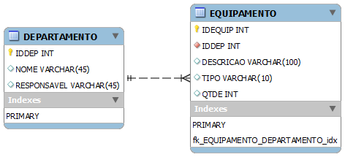

**Questão 3**: Crie um usuário com o nome **ADMSENAC** e a senha **123456** capaz de acessar o banco de dados de qualquer computador da rede.

**Questão 4**: Crie um usuário com o nome **ESTAGIARIO** e a senha **123456** capaz de acessar o banco de dados apenas do computador em que você está.

**Questão 5**: Conceda acesso ao usuário **ADMSENAC** apenas ao banco de dados **DBSENAC**.

**Questão 6**: Conceda acesso ao usuário **ESTAGIARIO** apenas de consulta a tabela **Equipamento**, ele não deve visualizar nenhum outro banco de dados e nenhuma outra tabela.

**Questão 7**: Conceda acesso ao ESTAGIARIO para alterar os dados apenas da coluna **QTDE** da tabela **Equipamento**.